Základní škola Olomouc

příspěvková organizace

Mozartova 48, 779 00 Olomouc

tel.: 585 427 142, 775 116 442; fax: 585 422 713

e-mail: kundrum@centrum.cz; www.zs-mozartova.cz



Projekt: ŠKOLA RADOSTI, ŠKOLA KVALITY
Registrační číslo projektu: CZ.1.07/1.4.00/21.3688

EU PENÍZE ŠKOLÁM
Operační program Vzdělávání pro konkurenceschopnost

Autor: | Mgr. Eva Ehlerová
Vzdělávací oblast: | Matematika a její aplikace
Vzdělávací obor: | Matematika
Vyučovací předmět: | Matematika
Ročník: | 7.
Tematická oblast: | Geometrie v rovině a prostoru
Téma hodiny: | Konstrukce trojúhelníka - sus 2
Označení DUM: | VY_32_INOVACE_02.09.EHL.MA.7
Vytvořeno: | 14. 02. 2012

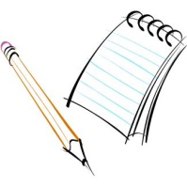
Pracovní list – Konstrukce trojúhelníka (sus)
- Zapiš pomocí geometrických značek
  - přímka a je kolmá na přímku b_____________________________
  - bod A je průsečík polopřímky XY a kružnice m _______________
  - velikost úhlu AVB ______________________________________
  - úsečka AB je shodná s úsečkou CD _________________________
- Narýsuj trojúhelník KLM podle postupu konstrukce:
  - KL; |KL| = m = 6,2 cm
  - ∠KLX; |∠KLX| = 105°
  - h; h(L; k = 7,3 cm)
  - M; M∈ h ∩ →LX
  - Δ KLM

- Uspořádej podle velikosti vnitřní úhly trojúhelníku ABC od nejmenšího po největší, jestliže jsou dány délky jeho stran.
  - a = 5 cm, b = 7 cm, c = 3 cm

  - a= 73 mm, b = 73 mm, m = 52 mm

- Uspořádej délky stran trojúhelníku ABC od největšího po nejmenší, jestliže jsou dány velikosti vnitřních úhlů.
  - α = 45°, β = 63°

- Sestroj trojúhelník ABC, je-li dáno b = 6 cm, c = 8,2 cm a α = 81°.
Rozbor : Podmínky pro sestrojení:

Postup konstrukce: Diskuze:

Konstrukce:

- Sestroj trojúhelník ABC, je-li dáno a = 4 cm, b = 6 cm a γ = 135°.
Rozbor : Podmínky pro sestrojení:

Postup konstrukce: Diskuze:

Konstrukce:

Pracovní list – Konstrukce trojúhelníka (sus) – řešení:
- Zapiš pomocí geometrických značek
  - přímka a je kolmá na přímku b a b
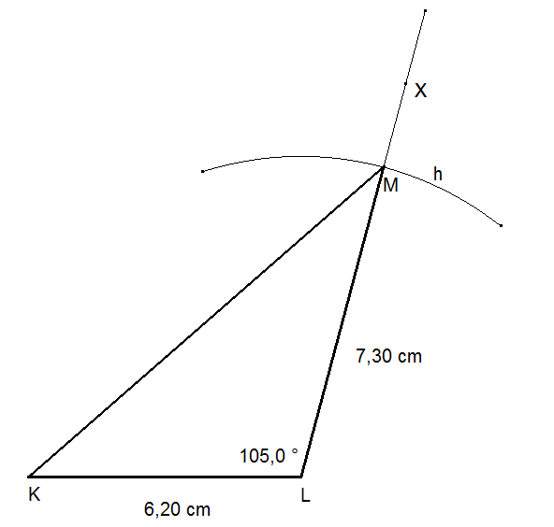
  - bod A je průsečík polopřímky XY a kružnice m A∈→XY∩ m
  - velikost úhlu AVB |∠AVB|
  - úsečka AB je shodná s úsečkou CD AB≅CD
- Narýsuj trojúhelník MNO podle postupu konstrukce:
  - KL; |KL| = m = 6,2 cm
  - ∠KLX; |∠KLX| = 105°
  - h; h(L; k = 7,3 cm)
  - M; M∈ h ∩ →LX
  - Δ KLM

- Uspořádej podle velikosti vnitřní úhly trojúhelníku ABC od nejmenšího po největší, jestliže jsou dány délky jeho stran.
  - a = 5 cm, b = 7 cm, c = 3 cm
  - γ < α < β V trojúhelníku leží proti nejdelší straně největší úhel, proti nejkratší straně nejmenší úhel.
  - a= 73 mm, b = 73 mm, c = 52 mm
  - γ < α = β
- Uspořádej délky stran trojúhelníku ABC od největšího po nejmenší, jestliže jsou dány velikosti vnitřních úhlů.
  - α = 45°, β = 63°, γ = 180°- (45°+63°) = 72°
a < b < c

- Sestroj trojúhelník ABC, je-li dáno b = 6 cm, c = 8,2 cm a α = 81°.
Rozbor : Podmínky pro sestrojení:
X
C
α < 180°
81° < 180°
b = 6 cm
k
Platí, Δ lze sestrojit.
α=81°
B
A
c = 8,2 cm

Postup konstrukce: Diskuze:
- AB; |AB| = c = 8,2 cm
Konstrukce má jedno řešení.
V jedné polorovině mají kružnice k a polopřímka → AX jeden průsečík.
- ∠BAX; |∠BAX| =81°
- k; k (A; b = 6 cm)
- C; C ∈ k∩→AX
- Δ ABC

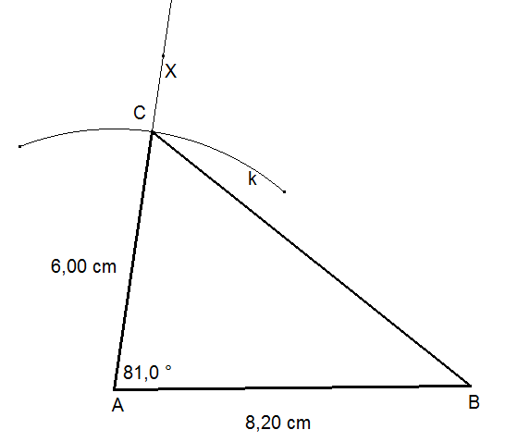
Konstrukce:

6. Sestroj trojúhelník ABC, je-li dáno a = 4 cm, b = 6 cm a γ = 135°.
Rozbor : Podmínky pro sestrojení:
C
γ < 180°
135° < 180°
a = 4 cm
b = 6 cm
135°
Platí, Δ lze sestrojit.
k
B
A
X

Postup konstrukce: Diskuze:
- CA; |CA| = b = 6 cm
Konstrukce má jedno řešení.
V jedné polorovině mají kružnice k a polopřímka → CX jeden průsečík.
- ∠ACX; |∠ACX| =135°
- k; k (C; a = 4 cm)
- B; B ∈ k∩→CX
- Δ ABC

Konstrukce:

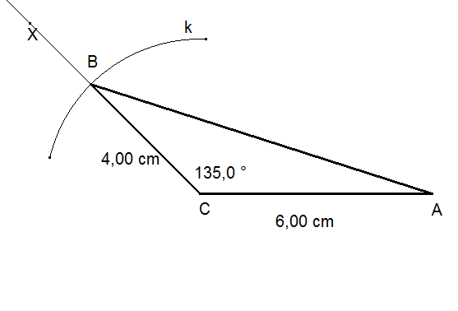

Seznam použité literatury a pramenů:
KRUPKA, P. Sbírka úloh z matematiky pro 2. stupeň základních škol a nižší ročníky víceletých gymnázií, 2. díl: Prometheus, 2006. ISBN 80-7196-313-5. s. 27.

Použité zdroje:
Obrazový materiál je použit z galerie obrázků a klipartů Microsoft Office.

Obrázky konstrukcí vytvořeny v programu Cabri Geomerie II Plus.

